Xonda.net SMSWS
설치 가이드(v1.0)

작성 | 쏜다넷 IT개발팀
최종 수정일 | 2003-10-15
문서용도 | SMSWS 개발 문서  (제휴업체용)



CONTENTS

1. Xonda.net SMSWS Solution 4
2. System Flow 5
3. Install Guide 6
4. Program Guide 7
4.1. SendSMS XML Web Service Parameter 7
4.2. UpdateSMS XML Web Service Parameter 8
4.3. DeleteSMS XML Web Service Parameter 9
4.4. Return Values 10
4.5. Program Source 11
4.5.1. Visual Basic 11
4.5.1.1. 프로그램 환경 설정 11
4.5.1.2. 프로그램 코드 12
4.5.1.2.1. SendSMS 12
4.5.1.2.2. UpdateSMS 13
4.5.1.2.3. DeleteSMS 14
4.5.2. Visual C++ 15
4.5.2.1. 프로그램 환경 설정 15
4.5.2.2. 프로그램 코드 16
4.5.2.2.1. SendSMS 16
4.5.2.2.2. UpdateSMS 23
4.5.2.2.3. DeleteSMS 30
4.5.3. C# 37
4.5.3.1. 프로그램 환경 설정 37
4.5.3.2. 프로그램 코드 38
4.5.3.2.1. SendSMS 38
4.5.3.2.2. UpdateSMS 39
4.5.3.2.3. DeleteSMS 40
4.5.4. Asp 41
4.5.4.1. 프로그램 환경 설정 41
4.5.4.2. 프로그램 코드 41
4.5.4.2.1.SendSMS 41
4.5.4.2.2.UpdateSMS 43
4.5.4.2.3 DeleteSMS 45
4.5.5. DLL 48
4.5.5.1. 프로그램 환경 설정 48
4.5.5.2. 프로그램 코드 49
4.5.5.2.1. SendSMS 49
4.5.5.2.2. UpdateSMS 49
4.5.5.2.3. DeleteSMS 49
4.5.6. java 50
4.5.6.1. 프로그램 환경 설정 50
4.5.6.2. 프로그램 코드 50
4.5.6.2.1.SendSMS 50
4.5.6.2.2.UpdateSMS 52
4.5.6.2.3.DeleteSMS 54
4.5.7. Php 56
4.5.7.1. 프로그램 환경 설정 56
4.5.7.2. 프로그램 코드 56
4.5.7.2.1.SendSMS 56
4.5.7.2.2.UpdateSMS 61
4.5.7.2.3.DeleteSMS 65
5. Error Code 69
6. 용어사전 70
7. Help Desk 70

1. Xonda.net SMSWS Solution

Xonda.net 에서 제공하는 SMSWS는 자체적인 SMS 전송 서버 구축과 전송기술 등을 구현하는 소요되는 비용과 일정 등을 최소화 하며, XML Web Service를 제휴업체에 서비스함로써 그간 저희 Xonda.net에서 보유한 SMS 전송 기술을 사용하기 편리하도록 제휴업체에 제공하는 서비스이다.
이번 version 1.0 에서는 다량한 클라이언트 개발 환경에 적합한 XML Web Service의 클라이언트 버전을 개발할 수 있습니다.

2. System Flow
모듈 | 설명
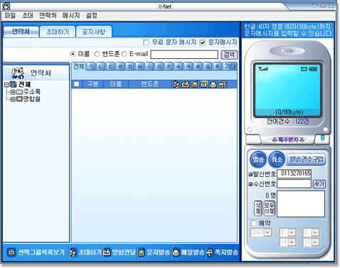  Client | 개발 언어 : VB,VC++,.NET,ASP 등  개발 환경 : Soap통신 가능 환경  기능 : Soap환경 설정과 SMS전송 내용 수집 후 SendSMS 웝서비스 호출
Protocol | Soap(Simple Object Access Protocol ) 통신
xml web service | XML Web Service(SendSMS,UpdateSMS,DeleteSMS)  협력업체 인증 후 메시지 발송,과금처리
Protocol | Soap(Simple Object Access Protocol ) 통신
Client | 리턴값:결과값,에러코드
제휴 업체 프로그램에서 송,수신번호, 메시지 내용, 예약 여부 및 예약 일시 등을 수집하여 SMSWS XML Web Service로 함수호출 형태로 호출하면, SMS를 발송 및 과금처리 작업을 진행 후에 그 결과 값을 리턴값으로 돌려 준다

3. Install Guide

Xonda.net SMSWS는 HTTP 기반으로 SOAP을 이용한 XML 형식으로 DATA을 전송 처리하므로 Soap을 이용한 클라이언트 개발을 하면 쉽게 SMS를 전송할 수 있습니다.
제공하는 Setup파일을 실행하면 Soap Toolkit 3 Redist, MSXML 4.0,Sample,매뉴얼 을 설치 폴더에 설치한다.

파일 구성
Installer Version
Install Shield Developer Version 8.0

설치 위치
C:\Program Files\SMSWS

폴더구성
폴더명 | 파일구성 | 내용
Doc | Xonda_net_SMSWS_v1.0.doc | SMSWS 사용자 매뉴얼
Dll | SMSDll.dll | Soap 사용법이 어려운 사용자을 위한 Dll
Sample | 개발언어별 Sample | Dll 사용 Sample  Soap(Soap Toolkit 3)을 이용한  개발언어별 Sample source

4. Program Guide
* unique_num 은 메시지를 가르키는 고유번호이므로 , 메시지 발송 후 전송됩니다.
* 예약 수정 및 삭제는 발송예정일 1일전 까지만 가능합니다.(즉시발송은 수정,삭제 불가)
* 동보 예약 메시지의 건별 수정, 삭제는 불가능합니다

4.1. SendSMS XML Web Service Parameter
* 필수항목

name | 설 명 | 비 고
biz_id | 제휴업체 ID
Password | 제휴업체 PASSWORD
DNSName | 제휴업체 DNS주소
send_number | 발신 번호
receive_number | 수신 번호 | 다량발송시 ’,’로 구분 전송  동보발송 1000개로 제한  동보발송 100개 권장
sms_contents | 전송할 메시지 | 문자 80자 이내  #-변환 문자로 사용가능  예> Hello,#
merge_name | 변환 문구 | 다량발송시 각 수신번호마다 다른 문구변환을 위해’;’ 구분자 사용  예> sms_contents : Hello,#  merge_name : 안녕하세요  전송메시지 : Hello,안녕하세요  주의> merge_name을 사용시 receive_number의 수신 번호 구분자수와 merge_name의 구분자수가 같아야 합니다.
Reserved_date | 예약발송시간 | ‘년:월:일:시:분’형식  예>2003:10:3:20:00  참고> 예약발송시간 Empty 발송시 즉시 발송됨
UserData1 | 기타 되돌려 받을 값  (선택사항) | 제휴업체에서 회원관리를 위한 기능으로 사용가능함
UserData2 | 기타 되돌려 받을 값  (선택사항) | 제휴업체에서 회원관리를 위한 기능으로 사용가능함
UserData3 | 기타 되돌려 받을 값  (선택사항) | 제휴업체에서 회원관리를 위한 기능으로 사용가능함

4.2. UpdateSMS XML Web Service Parameter
* 필수항목

name | 설 명 | 비 고
biz_id | 제휴업체 ID
Password | 제휴업체 PASSWORD
DNSName | 제휴업체 DNS주소
Unique_num | 고유번호 | 메시지 발송후 전송 메시지의 고유번호
sms_contents | 전송할 메시지 | 문자 80자 이내  #-변환 문자로 사용가능  예> Hello
reserved_date | 예약발송시간 | ‘년:월:일:시:분’형식  예>2003:10:3:20:00  참고> 예약발송시간 Empty 발송시 즉시 발송됨
UserData1 | 기타 되돌려 받을 값  (선택사항) | 제휴업체에서 회원관리를 위한 기능으로 사용가능함
UserData2 | 기타 되돌려 받을 값  (선택사항) | 제휴업체에서 회원관리를 위한 기능으로 사용가능함
UserData3 | 기타 되돌려 받을 값  (선택사항) | 제휴업체에서 회원관리를 위한 기능으로 사용가능함

4.3. DeleteSMS XML Web Service Parameter
* 필수항목

name | 설 명 | 비 고
biz_id | 제휴업체 ID
Password | 제휴업체 PASSWORD
DNSName | 제휴업체 DNS주소
Unique_num | 고유번호 | 메시지 발송후 전송 메시지의 고유번호
UserData1 | 기타 되돌려 받을 값  (선택사항) | 제휴업체에서 회원관리를 위한 기능으로 사용가능함
UserData2 | 기타 되돌려 받을 값  (선택사항) | 제휴업체에서 회원관리를 위한 기능으로 사용가능함
UserData3 | 기타 되돌려 받을 값  (선택사항) | 제휴업체에서 회원관리를 위한 기능으로 사용가능함

4.4. Return Values
: string type으로 전송함(‘;’구분문자로 리턴값 구분)

Name | 설명 | 비고
return_value | 성공 여부 | 성공:true ,실패:false
success | 성공건수
fail | 실패건수
unique_num | SMS의 고유번호 | 예약SMS수정 및 삭제할 경우 필요
userData1 | 기타 되돌려 받을 값
userData2 | 기타 되돌려 받을 값
userData3 | 기타 되돌려 받을 값
error_code | 에러발생코드(에러발생시반환) | 에러 코드 참조
error_msg | 에러발생메시지(에러발생시 반환) | 에러 코드 참조

예>return_value:true;success:1;fail:0;unique_num:176;userData1:;userData2:;userData3:;
error_code:;error_msg:

4.5. Program Source

4.5.1. Visual Basic

4.5.1.1. 프로그램 환경 설정
프로젝트->참조
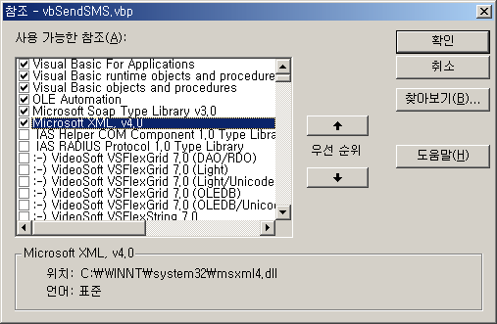

: MicroSoft Soap Type Library v3.0 , Microsoft XML v4.0 참조 추가

4.5.1.2. 프로그램 코드

4.5.1.2.1. SendSMS

Private Sub cmdSendSMS_Click()
Dim SOAPClient As SoapClient30 'SOAPClient
Set SOAPClient = New SoapClient30
On Error GoTo SOAPError
SOAPClient.MSSoapInit ("http://aspdll.xonda.net/SMSWS/webservice/xSMSWebService.wsdl")
Dim return_values As Variant
return_values = SOAPClient.SendSMS(txtbiz_id.Text, txtpassword.Text, txtDNSName.Text, _
txtsend_number.Text, txtreceive_number.Text, txtsms_contents.Text, txtmerge_name.Text, _
txtreserved_date.Text, txtuserData1.Text, txtuserData2.Text, txtuserData3.Text)

Dim aryReturn
Dim ln As Integer
Dim i As Integer
Dim msg As String

arrReturn = Split(return_values, ";")
ln = UBound(arrReturn)

For i = 0 To ln
msg = msg + arrReturn(i) + vbCrLf
Next i
MsgBox msg
Set SOAPClient = Nothing
Exit Sub
SOAPError:
MsgBox SOAPClient.FaultString + vbCrLf + SOAPClient.Detail, vbOKOnly, "SOAP Error"
MsgBox Err.Description
End Sub

4.5.1.2.2. UpdateSMS

Private Sub cmdUpdateSMS_Click()
Dim SOAPClient As SoapClient30 'SOAPClient
Set SOAPClient = New SoapClient30
On Error GoTo SOAPError
SOAPClient.MSSoapInit ("http://aspdll.xonda.net/SMSWS/webservice/xSMSWebService.wsdl")
Dim return_values As Variant
return_values = SOAPClient.UpdateSMS(txtbiz_id.Text, txtpassword.Text, txtDNSName.Text,
txtunique_num.Text, txtsms_contents.Text, txtreserved_date.Text, txtuserData1.Text, txtuserData2.Text, txtuserData3.Text)

Dim aryReturn
Dim ln As Integer
Dim i As Integer
Dim msg As String

arrReturn = Split(return_values, ";")
ln = UBound(arrReturn)

For i = 0 To ln
msg = msg + arrReturn(i) + vbCrLf
Next i
MsgBox msg
Set SOAPClient = Nothing
Exit Sub
SOAPError:
MsgBox SOAPClient.FaultString + vbCrLf + SOAPClient.Detail, vbOKOnly, "SOAP Error"
MsgBox Err.Description
End Sub

4.5.1.2.3. DeleteSMS

Private Sub cmdDeleteSMS_Click()
Dim SOAPClient As SoapClient30 'SOAPClient
Set SOAPClient = New SoapClient30
On Error GoTo SOAPError
SOAPClient.MSSoapInit ("http://aspdll.xonda.net/SMSWS/webservice/xSMSWebService.wsdl")
Dim return_values As Variant
return_values = SOAPClient.DeleteSMS(txtbiz_id.Text, txtpassword.Text, txtDNSName.Text,
txtunique_num.Text, txtuserData1.Text, txtuserData2.Text, txtuserData3.Text)

Dim aryReturn
Dim ln As Integer
Dim i As Integer
Dim msg As String

arrReturn = Split(return_values, ";")
ln = UBound(arrReturn)

For i = 0 To ln
msg = msg + arrReturn(i) + vbCrLf
Next i
MsgBox msg
Set SOAPClient = Nothing
Exit Sub
SOAPError:
MsgBox SOAPClient.FaultString + vbCrLf + SOAPClient.Detail, vbOKOnly, "SOAP Error"
MsgBox Err.Description
End Sub

4.5.2. Visual C++

4.5.2.1. 프로그램 환경 설정

stdafx.h 파일에 다음 코드 추가
#include "objbase.h"

#import "msxml4.dll"
using namespace MSXML2;

#import "C:\Program Files\Common Files\MSSoap\Binaries\mssoap30.dll" exclude(
"IErrorInfo","IStream", "ISequentialStream", "_LARGE_INTEGER", "_ULARGE_INTEGER",
"tagSTATSTG", "_FILETIME")
using namespace MSSOAPLib30;

BOOL CVcSendSmsApp::InitInstance()
{
CoInitialize(NULL);
……….
}
int CVcSendSmsApp::ExitInstance()
{
// TODO: Add your specialized code here and/or call the base class

CoUninitialize();
return CWinApp::ExitInstance();
}

4.5.2.2. 프로그램 코드

4.5.2.2.1. SendSMS

*.h
protected:
ISoapClientPtr m_pSoapClient;

void DisplayHResult(LPCTSTR pMessage, HRESULT hr);
void DisplayFault(LPCTSTR pMessage);

void Execute(OLECHAR* pMethodName);
private:
static void RaiseError(LPOLESTR pMessage, HRESULT hr);
static void RaiseError(LPOLESTR pMessage, HRESULT hr, EXCEPINFO& excepinfo, DISPPARAMS& params, unsigned int uArgErr);

*.cpp
BOOL CVcSendSmsDlg::OnInitDialog()
{
….
// TODO: Add extra initialization here
HRESULT hr;
hr = m_pSoapClient.CreateInstance(__uuidof(SoapClient30));
if(FAILED(hr))
{
DisplayHResult(_T("Cannot create SoapClient."), hr);
return false;
}
try
{
CString WsdlFile= _T("http://aspdll.xonda.net/SMSWS/webservice/xSMSWebService.wsdl");
m_pSoapClient->MSSoapInit2(
_variant_t(WsdlFile),
_T(""),
_T(""),
_T(""),
_T(""));
}
catch(_com_error err)
{
DisplayFault(_T("Cannot initialize SoapClient. "));
EndDialog(IDCANCEL);
return false;
}

return TRUE; // return TRUE unless you set the focus to a control
}

void CVcSendSmsDlg::OnSendsms()
{
// TODO: Add your control notification handler code here
Execute(L"SendSMS");
}
void CVcSendSmsDlg::DisplayHResult(LPCTSTR pMessage, HRESULT hr)
{

if (hr != 0)
{
LPVOID lpMsgBuf;
FormatMessage(
FORMAT_MESSAGE_ALLOCATE_BUFFER |
FORMAT_MESSAGE_FROM_SYSTEM |
FORMAT_MESSAGE_IGNORE_INSERTS,
NULL,
hr,
MAKELANGID(LANG_NEUTRAL, SUBLANG_DEFAULT), // Default language
(LPTSTR) &lpMsgBuf,
0,
NULL
);
CString Msg = pMessage;
Msg += " ";
Msg += (LPCTSTR)lpMsgBuf;
MessageBox(Msg, "Error", MB_OK | MB_ICONEXCLAMATION);
LocalFree(lpMsgBuf);
}
else
{
MessageBox(pMessage, "Error", MB_OK | MB_ICONEXCLAMATION);
}

}

// Display fault information in SoapClient object.
void CVcSendSmsDlg::DisplayFault(LPCTSTR pMessage)
{

HRESULT hr;

BSTR FaultString;
hr = m_pSoapClient->get_FaultString(&FaultString);
if( FAILED(hr) )
{
DisplayHResult(_T("Cannot get FaultString."), hr);
return;
}

CString Msg = pMessage;
Msg += " ";
Msg += FaultString;

SysFreeString(FaultString);

MessageBox(Msg, "Error", MB_OK | MB_ICONEXCLAMATION);

}

void CVcSendSmsDlg::Execute(OLECHAR *pMethodName)
{

HRESULT hr;
DISPID dispid;
DISPPARAMS dispparams;
VARIANTARG params[11];
VARIANT result;
CString ParamText;
EXCEPINFO ExceptInfo;

// Get dispatch ID corrisponding to method name.
hr = m_pSoapClient->GetIDsOfNames(IID_NULL, &pMethodName, 1, LOCALE_SYSTEM_DEFAULT, &dispid);
if(FAILED(hr))
{
DisplayHResult(_T("Cannot get dispatch id of SendSMS method."), hr);
return;
}

// Set B parameter.
VariantInit(&params[0]);
params[0].vt = VT_BSTR;
m_userData3Ctl.GetWindowText(ParamText);
params[0].bstrVal = ParamText.AllocSysString();
hr = VariantChangeType(&params[0], &params[0], 0, VT_BSTR);
if(FAILED(hr))
{
DisplayHResult(_T("Cannot convert userData3 to a string."), hr);
return;
}

VariantInit(&params[1]);
params[1].vt = VT_BSTR;
m_userData2Ctl.GetWindowText(ParamText);
params[1].bstrVal = ParamText.AllocSysString();
hr = VariantChangeType(&params[1], &params[1], 0, VT_BSTR);
if(FAILED(hr))
{
DisplayHResult(_T("Cannot convert userData2 to a string."), hr);
return;
}

VariantInit(&params[2]);
params[2].vt = VT_BSTR;
m_userData1Ctl.GetWindowText(ParamText);
params[2].bstrVal = ParamText.AllocSysString();
hr = VariantChangeType(&params[2], &params[2], 0, VT_BSTR);
if(FAILED(hr))
{
DisplayHResult(_T("Cannot convert userData1 to a string."), hr);
return;
}

VariantInit(&params[3]);
params[3].vt = VT_BSTR;
m_reserved_dateCtl.GetWindowText(ParamText);
params[3].bstrVal = ParamText.AllocSysString();
hr = VariantChangeType(&params[3], &params[3], 0, VT_BSTR);
if(FAILED(hr))
{
DisplayHResult(_T("Cannot convert reserved_date to a string."), hr);
return;
}

VariantInit(&params[4]);
params[4].vt = VT_BSTR;
m_merge_nameCtl.GetWindowText(ParamText);
params[4].bstrVal = ParamText.AllocSysString();
hr = VariantChangeType(&params[4], &params[4], 0, VT_BSTR);
if(FAILED(hr))
{
DisplayHResult(_T("Cannot convert merge_name to a string."), hr);
return;
}

VariantInit(&params[5]);
params[5].vt = VT_BSTR;
m_sms_contentsCtl.GetWindowText(ParamText);
params[5].bstrVal = ParamText.AllocSysString();
hr = VariantChangeType(&params[5], &params[5], 0, VT_BSTR);
if(FAILED(hr))
{
DisplayHResult(_T("Cannot convert sms_contents to a string."), hr);
return;
}

VariantInit(&params[6]);
params[6].vt = VT_BSTR;
m_receive_numberCtl.GetWindowText(ParamText);
params[6].bstrVal = ParamText.AllocSysString();
hr = VariantChangeType(&params[6], &params[6], 0, VT_BSTR);
if(FAILED(hr))
{
DisplayHResult(_T("Cannot convert receive_number to a string."), hr);
return;
}

VariantInit(&params[7]);
params[7].vt = VT_BSTR;
m_send_numberCtl.GetWindowText(ParamText);
params[7].bstrVal = ParamText.AllocSysString();
hr = VariantChangeType(&params[7], &params[7], 0, VT_BSTR);
if(FAILED(hr))
{
DisplayHResult(_T("Cannot convert send_number to a string."), hr);
return;
}

VariantInit(&params[8]);
params[8].vt = VT_BSTR;
m_DNSNameCtl.GetWindowText(ParamText);
params[8].bstrVal = ParamText.AllocSysString();
hr = VariantChangeType(&params[8], &params[8], 0, VT_BSTR);
if(FAILED(hr))
{
DisplayHResult(_T("Cannot convert DNSName to a string."), hr);
return;
}

VariantInit(&params[9]);
params[9].vt = VT_BSTR;
m_passwordCtl.GetWindowText(ParamText);
params[9].bstrVal = ParamText.AllocSysString();
hr = VariantChangeType(&params[9], &params[9], 0, VT_BSTR);
if(FAILED(hr))
{
DisplayHResult(_T("Cannot convert password to a string."), hr);
return;
}

VariantInit(&params[10]);
params[10].vt = VT_BSTR;
m_biz_idCtl.GetWindowText(ParamText);
params[10].bstrVal = ParamText.AllocSysString();
hr = VariantChangeType(&params[10], &params[10], 0, VT_BSTR);
if(FAILED(hr))
{
DisplayHResult(_T("Cannot convert biz_id to a string."), hr);
return;
}

// VARIANT result;

// Initialize DISPPARAMS structure.
dispparams.cArgs = 11;
dispparams.cNamedArgs = 0;
dispparams.rgdispidNamedArgs = NULL;
dispparams.rgvarg = params;

// Prepare result variant.
VariantInit(&result);

// Invoke the specified method.
hr = m_pSoapClient->Invoke(dispid, IID_NULL, LOCALE_SYSTEM_DEFAULT, DISPATCH_METHOD, &dispparams, &result, &ExceptInfo, NULL);
if(FAILED(hr))
{
DisplayFault(_T("Invoke of SendSMS method failed."));
}
else
{

// Convert result to a string.
VariantChangeType(&result, &result, 0, VT_BSTR);

// Display result.
m_ResultCtl.SetWindowText(CString(result.bstrVal));

}

// Clean up variants.
VariantClear(&result);
for(int i = 0 ;i<16;i++)
{
VariantClear(&params[i]);
}
//VariantClear(&params[1]);
//VariantClear(&params[2]);

}

void CVcSendSmsDlg::RaiseError(LPOLESTR pMessage, HRESULT hr)
{

ICreateErrorInfoPtr pCreateErrorInfo;
IErrorInfoPtr pErrorInfo;

if( SUCCEEDED(CreateErrorInfo(&pCreateErrorInfo)) )
{

pCreateErrorInfo->SetSource(L"comsup");
pCreateErrorInfo->SetDescription(pMessage);

pCreateErrorInfo.QueryInterface(__uuidof(IErrorInfo), &pErrorInfo);

_com_raise_error(hr, pErrorInfo.Detach());

}
else
{
_com_raise_error(hr, NULL);
}

}

/////////////////////////////////////////////////////////////////////////////
void CVcSendSmsDlg::RaiseError(LPOLESTR pMessage, HRESULT hr, EXCEPINFO& excepinfo, DISPPARAMS& params, unsigned int uArgErr)
{

_bstr_t Msg = pMessage;
wchar_t szArgErr[34];

switch(hr)
{

case DISP_E_EXCEPTION:
Msg += " ";
Msg += excepinfo.bstrDescription;
SysFreeString(excepinfo.bstrSource);
SysFreeString(excepinfo.bstrDescription);
SysFreeString(excepinfo.bstrHelpFile);
hr = excepinfo.scode;
break;

case DISP_E_TYPEMISMATCH:
if(uArgErr != -1)
{
Msg += " Error in parameter ";
Msg += _ultow(params.cArgs - uArgErr, szArgErr, 10);
}
break;

}

RaiseError(Msg, hr);

}

4.5.2.2.2. UpdateSMS
*.h
protected:
ISoapClientPtr m_pSoapClient;
void DisplayHResult(LPCTSTR pMessage, HRESULT hr);
void DisplayFault(LPCTSTR pMessage);
void Execute(OLECHAR* pMethodName);
private:
static void RaiseError(LPOLESTR pMessage, HRESULT hr);
static void RaiseError(LPOLESTR pMessage, HRESULT hr, EXCEPINFO& excepinfo, DISPPARAMS&
params, unsigned int uArgErr);

*.cpp
BOOL CUpdateSMS::OnInitDialog()
{
CDialog::OnInitDialog();

HRESULT hr;
hr = m_pSoapClient.CreateInstance(__uuidof(SoapClient30));
if(FAILED(hr))
{
DisplayHResult(_T("Cannot create SoapClient."), hr);
return false;
}
try
{
CString WsdlFile= _T("http://aspdll.xonda.net/SMSWS/webservice/xSMSWebService.wsdl");
m_pSoapClient->MSSoapInit2(
_variant_t(WsdlFile),
_T(""),
_T(""),
_T(""),
_T(""));
}
catch(_com_error err)
{
DisplayFault(_T("Cannot initialize SoapClient. "));
EndDialog(IDCANCEL);
return false;
}
return TRUE; // return TRUE unless you set the focus to a control
// EXCEPTION: OCX Property Pages should return FALSE
}

void CUpdateSMS::OnUpdate()
{
Execute(L"UpdateSMS");

}
void CUpdateSMS::DisplayHResult(LPCTSTR pMessage, HRESULT hr)
{

if (hr != 0)
{
LPVOID lpMsgBuf;
FormatMessage(
FORMAT_MESSAGE_ALLOCATE_BUFFER |
FORMAT_MESSAGE_FROM_SYSTEM |
FORMAT_MESSAGE_IGNORE_INSERTS,
NULL,
hr,
MAKELANGID(LANG_NEUTRAL, SUBLANG_DEFAULT), // Default language
(LPTSTR) &lpMsgBuf,
0,
NULL
);
CString Msg = pMessage;
Msg += " ";
Msg += (LPCTSTR)lpMsgBuf;
MessageBox(Msg, "Error", MB_OK | MB_ICONEXCLAMATION);
LocalFree(lpMsgBuf);
}
else
{
MessageBox(pMessage, "Error", MB_OK | MB_ICONEXCLAMATION);
}

}
// Display fault information in SoapClient object.
void CUpdateSMS::DisplayFault(LPCTSTR pMessage)
{

HRESULT hr;

BSTR FaultString;
hr = m_pSoapClient->get_FaultString(&FaultString);
if( FAILED(hr) )
{
DisplayHResult(_T("Cannot get FaultString."), hr);
return;
}

CString Msg = pMessage;
Msg += " ";
Msg += FaultString;
SysFreeString(FaultString);
MessageBox(Msg, "Error", MB_OK | MB_ICONEXCLAMATION);
}

void CUpdateSMS::Execute(OLECHAR *pMethodName)
{

HRESULT hr;
DISPID dispid;
DISPPARAMS dispparams;
VARIANTARG params[9];
VARIANT result;
CString ParamText;
EXCEPINFO ExceptInfo;

// Get dispatch ID corrisponding to method name.
hr = m_pSoapClient->GetIDsOfNames(IID_NULL, &pMethodName, 1, LOCALE_SYSTEM_DEFAULT, &dispid);
if(FAILED(hr))
{
DisplayHResult(_T("Cannot get dispatch id of SendSMS method."), hr);
return;
}

// Set B parameter.
VariantInit(&params[0]);
params[0].vt = VT_BSTR;
m_userData3Ctl.GetWindowText(ParamText);
params[0].bstrVal = ParamText.AllocSysString();
hr = VariantChangeType(&params[0], &params[0], 0, VT_BSTR);
if(FAILED(hr))
{
DisplayHResult(_T("Cannot convert userData3 to a string."), hr);
return;
}

VariantInit(&params[1]);
params[1].vt = VT_BSTR;
m_userData2Ctl.GetWindowText(ParamText);
params[1].bstrVal = ParamText.AllocSysString();
hr = VariantChangeType(&params[1], &params[1], 0, VT_BSTR);
if(FAILED(hr))
{
DisplayHResult(_T("Cannot convert userData2 to a string."), hr);
return;
}

VariantInit(&params[2]);
params[2].vt = VT_BSTR;
m_userData1Ctl.GetWindowText(ParamText);
params[2].bstrVal = ParamText.AllocSysString();
hr = VariantChangeType(&params[2], &params[2], 0, VT_BSTR);
if(FAILED(hr))
{
DisplayHResult(_T("Cannot convert userData1 to a string."), hr);
return;
}

VariantInit(&params[3]);
params[3].vt = VT_BSTR;
m_reserved_dateCtl.GetWindowText(ParamText);
params[3].bstrVal = ParamText.AllocSysString();
hr = VariantChangeType(&params[3], &params[3], 0, VT_BSTR);
if(FAILED(hr))
{
DisplayHResult(_T("Cannot convert reserved_date to a string."), hr);
return;
}

VariantInit(&params[4]);
params[4].vt = VT_BSTR;
m_sms_contentsCtl.GetWindowText(ParamText);
params[4].bstrVal = ParamText.AllocSysString();
hr = VariantChangeType(&params[4], &params[4], 0, VT_BSTR);
if(FAILED(hr))
{
DisplayHResult(_T("Cannot convert sms_contents to a string."), hr);
return;
}

VariantInit(&params[5]);
params[5].vt = VT_BSTR;
m_unique_numCtl.GetWindowText(ParamText);
params[5].bstrVal = ParamText.AllocSysString();
hr = VariantChangeType(&params[5], &params[5], 0, VT_BSTR);
if(FAILED(hr))
{
DisplayHResult(_T("Cannot convert unique_num to a string."), hr);
return;
}

VariantInit(&params[6]);
params[6].vt = VT_BSTR;
m_DNSNameCtl.GetWindowText(ParamText);
params[6].bstrVal = ParamText.AllocSysString();
hr = VariantChangeType(&params[6], &params[6], 0, VT_BSTR);
if(FAILED(hr))
{
DisplayHResult(_T("Cannot convert DNSName to a string."), hr);
return;
}
VariantInit(&params[7]);
params[7].vt = VT_BSTR;
m_passwordCtl.GetWindowText(ParamText);
params[7].bstrVal = ParamText.AllocSysString();
hr = VariantChangeType(&params[7], &params[7], 0, VT_BSTR);
if(FAILED(hr))
{
DisplayHResult(_T("Cannot convert password to a string."), hr);
return;
}

VariantInit(&params[8]);
params[8].vt = VT_BSTR;
m_biz_idCtl.GetWindowText(ParamText);
params[8].bstrVal = ParamText.AllocSysString();
hr = VariantChangeType(&params[8], &params[8], 0, VT_BSTR);
if(FAILED(hr))
{
DisplayHResult(_T("Cannot convert biz_id to a string."), hr);
return;
}

// VARIANT result;

// Initialize DISPPARAMS structure.
dispparams.cArgs = 9;
dispparams.cNamedArgs = 0;
dispparams.rgdispidNamedArgs = NULL;
dispparams.rgvarg = params;

// Prepare result variant.
VariantInit(&result);

// Invoke the specified method.
hr = m_pSoapClient->Invoke(dispid, IID_NULL, LOCALE_SYSTEM_DEFAULT, DISPATCH_METHOD, &dispparams, &result, &ExceptInfo, NULL);
if(FAILED(hr))
{
DisplayFault(_T("Invoke of SendSMS method failed."));
}
else
{

// Convert result to a string.
VariantChangeType(&result, &result, 0, VT_BSTR);

// Display result.
m_ResultCtl.SetWindowText(CString(result.bstrVal));

}

// Clean up variants.
VariantClear(&result);
for(int i = 0 ;i<9;i++)
{
VariantClear(&params[i]);
}
//VariantClear(&params[1]);
//VariantClear(&params[2]);

}

void CUpdateSMS::RaiseError(LPOLESTR pMessage, HRESULT hr)
{

ICreateErrorInfoPtr pCreateErrorInfo;
IErrorInfoPtr pErrorInfo;

if( SUCCEEDED(CreateErrorInfo(&pCreateErrorInfo)) )
{

pCreateErrorInfo->SetSource(L"comsup");
pCreateErrorInfo->SetDescription(pMessage);

pCreateErrorInfo.QueryInterface(__uuidof(IErrorInfo), &pErrorInfo);

_com_raise_error(hr, pErrorInfo.Detach());

}
else
{
_com_raise_error(hr, NULL);
}

}

/////////////////////////////////////////////////////////////////////////////
void CUpdateSMS::RaiseError(LPOLESTR pMessage, HRESULT hr, EXCEPINFO& excepinfo, DISPPARAMS& params, unsigned int uArgErr)
{

_bstr_t Msg = pMessage;
wchar_t szArgErr[34];

switch(hr)
{

case DISP_E_EXCEPTION:
Msg += " ";
Msg += excepinfo.bstrDescription;
SysFreeString(excepinfo.bstrSource);
SysFreeString(excepinfo.bstrDescription);
SysFreeString(excepinfo.bstrHelpFile);
hr = excepinfo.scode;
break;

case DISP_E_TYPEMISMATCH:
if(uArgErr != -1)
{
Msg += " Error in parameter ";
Msg += _ultow(params.cArgs - uArgErr, szArgErr, 10);
}
break;

}

RaiseError(Msg, hr);

}

4.5.2.2.3. DeleteSMS
*.h
protected:

// Generated message map functions
//{{AFX_MSG(CDeleteSMS)
virtual BOOL OnInitDialog();
afx_msg void OnDeletesms();
//}}AFX_MSG
DECLARE_MESSAGE_MAP()
ISoapClientPtr m_pSoapClient;
void DisplayHResult(LPCTSTR pMessage, HRESULT hr);
void DisplayFault(LPCTSTR pMessage);

void Execute(OLECHAR* pMethodName);
private:
static void RaiseError(LPOLESTR pMessage, HRESULT hr);
static void RaiseError(LPOLESTR pMessage, HRESULT hr, EXCEPINFO& excepinfo, DISPPARAMS& params, unsigned int uArgErr);

*.cpp
BOOL CUpdateSMS::OnInitDialog()
{
CDialog::OnInitDialog();

HRESULT hr;
hr = m_pSoapClient.CreateInstance(__uuidof(SoapClient30));
if(FAILED(hr))
{
DisplayHResult(_T("Cannot create SoapClient."), hr);
return false;
}
try
{
CString WsdlFile= _T("http://aspdll.xonda.net/SMSWS/webservice/xSMSWebService.wsdl");
m_pSoapClient->MSSoapInit2(
_variant_t(WsdlFile),
_T(""),
_T(""),
_T(""),
_T(""));
}
catch(_com_error err)
{
DisplayFault(_T("Cannot initialize SoapClient. "));
EndDialog(IDCANCEL);
return false;
}
return TRUE; // return TRUE unless you set the focus to a control
// EXCEPTION: OCX Property Pages should return FALSE
}

void CUpdateSMS::OnUpdate()
{
Execute(L"UpdateSMS");

}
void CUpdateSMS::DisplayHResult(LPCTSTR pMessage, HRESULT hr)
{

if (hr != 0)
{
LPVOID lpMsgBuf;
FormatMessage(
FORMAT_MESSAGE_ALLOCATE_BUFFER |
FORMAT_MESSAGE_FROM_SYSTEM |
FORMAT_MESSAGE_IGNORE_INSERTS,
NULL,
hr,
MAKELANGID(LANG_NEUTRAL, SUBLANG_DEFAULT), // Default language
(LPTSTR) &lpMsgBuf,
0,
NULL
);
CString Msg = pMessage;
Msg += " ";
Msg += (LPCTSTR)lpMsgBuf;
MessageBox(Msg, "Error", MB_OK | MB_ICONEXCLAMATION);
LocalFree(lpMsgBuf);
}
else
{
MessageBox(pMessage, "Error", MB_OK | MB_ICONEXCLAMATION);
}

}

// Display fault information in SoapClient object.
void CUpdateSMS::DisplayFault(LPCTSTR pMessage)
{

HRESULT hr;

BSTR FaultString;
hr = m_pSoapClient->get_FaultString(&FaultString);
if( FAILED(hr) )
{
DisplayHResult(_T("Cannot get FaultString."), hr);
return;
}

CString Msg = pMessage;
Msg += " ";
Msg += FaultString;

SysFreeString(FaultString);
MessageBox(Msg, "Error", MB_OK | MB_ICONEXCLAMATION);
}

void CUpdateSMS::Execute(OLECHAR *pMethodName)
{

HRESULT hr;
DISPID dispid;
DISPPARAMS dispparams;
VARIANTARG params[9];
VARIANT result;
CString ParamText;
EXCEPINFO ExceptInfo;

// Get dispatch ID corrisponding to method name.
hr = m_pSoapClient->GetIDsOfNames(IID_NULL, &pMethodName, 1, LOCALE_SYSTEM_DEFAULT, &dispid);
if(FAILED(hr))
{
DisplayHResult(_T("Cannot get dispatch id of SendSMS method."), hr);
return;
}

// Set B parameter.
VariantInit(&params[0]);
params[0].vt = VT_BSTR;
m_userData3Ctl.GetWindowText(ParamText);
params[0].bstrVal = ParamText.AllocSysString();
hr = VariantChangeType(&params[0], &params[0], 0, VT_BSTR);
if(FAILED(hr))
{
DisplayHResult(_T("Cannot convert userData3 to a string."), hr);
return;
}

VariantInit(&params[1]);
params[1].vt = VT_BSTR;
m_userData2Ctl.GetWindowText(ParamText);
params[1].bstrVal = ParamText.AllocSysString();
hr = VariantChangeType(&params[1], &params[1], 0, VT_BSTR);
if(FAILED(hr))
{
DisplayHResult(_T("Cannot convert userData2 to a string."), hr);
return;
}

VariantInit(&params[2]);
params[2].vt = VT_BSTR;
m_userData1Ctl.GetWindowText(ParamText);
params[2].bstrVal = ParamText.AllocSysString();
hr = VariantChangeType(&params[2], &params[2], 0, VT_BSTR);
if(FAILED(hr))
{
DisplayHResult(_T("Cannot convert userData1 to a string."), hr);
return;
}

VariantInit(&params[3]);
params[3].vt = VT_BSTR;
m_reserved_dateCtl.GetWindowText(ParamText);
params[3].bstrVal = ParamText.AllocSysString();
hr = VariantChangeType(&params[3], &params[3], 0, VT_BSTR);
if(FAILED(hr))
{
DisplayHResult(_T("Cannot convert reserved_date to a string."), hr);
return;
}

VariantInit(&params[4]);
params[4].vt = VT_BSTR;
m_sms_contentsCtl.GetWindowText(ParamText);
params[4].bstrVal = ParamText.AllocSysString();
hr = VariantChangeType(&params[4], &params[4], 0, VT_BSTR);
if(FAILED(hr))
{
DisplayHResult(_T("Cannot convert sms_contents to a string."), hr);
return;
}

VariantInit(&params[5]);
params[5].vt = VT_BSTR;
m_unique_numCtl.GetWindowText(ParamText);
params[5].bstrVal = ParamText.AllocSysString();
hr = VariantChangeType(&params[5], &params[5], 0, VT_BSTR);
if(FAILED(hr))
{
DisplayHResult(_T("Cannot convert unique_num to a string."), hr);
return;
}

VariantInit(&params[6]);
params[6].vt = VT_BSTR;
m_DNSNameCtl.GetWindowText(ParamText);
params[6].bstrVal = ParamText.AllocSysString();
hr = VariantChangeType(&params[6], &params[6], 0, VT_BSTR);
if(FAILED(hr))
{
DisplayHResult(_T("Cannot convert DNSName to a string."), hr);
return;
}

VariantInit(&params[7]);
params[7].vt = VT_BSTR;
m_passwordCtl.GetWindowText(ParamText);
params[7].bstrVal = ParamText.AllocSysString();
hr = VariantChangeType(&params[7], &params[7], 0, VT_BSTR);
if(FAILED(hr))
{
DisplayHResult(_T("Cannot convert password to a string."), hr);
return;
}

VariantInit(&params[8]);
params[8].vt = VT_BSTR;
m_biz_idCtl.GetWindowText(ParamText);
params[8].bstrVal = ParamText.AllocSysString();
hr = VariantChangeType(&params[8], &params[8], 0, VT_BSTR);
if(FAILED(hr))
{
DisplayHResult(_T("Cannot convert biz_id to a string."), hr);
return;
}

// VARIANT result;

// Initialize DISPPARAMS structure.
dispparams.cArgs = 9;
dispparams.cNamedArgs = 0;
dispparams.rgdispidNamedArgs = NULL;
dispparams.rgvarg = params;

// Prepare result variant.
VariantInit(&result);

// Invoke the specified method.
hr = m_pSoapClient->Invoke(dispid, IID_NULL, LOCALE_SYSTEM_DEFAULT, DISPATCH_METHOD, &dispparams, &result, &ExceptInfo, NULL);
if(FAILED(hr))
{
DisplayFault(_T("Invoke of SendSMS method failed."));
}
else
{

// Convert result to a string.
VariantChangeType(&result, &result, 0, VT_BSTR);

// Display result.
m_ResultCtl.SetWindowText(CString(result.bstrVal));

}

// Clean up variants.
VariantClear(&result);
for(int i = 0 ;i<9;i++)
{
VariantClear(&params[i]);
}
//VariantClear(&params[1]);
//VariantClear(&params[2]);

}

void CUpdateSMS::RaiseError(LPOLESTR pMessage, HRESULT hr)
{

ICreateErrorInfoPtr pCreateErrorInfo;
IErrorInfoPtr pErrorInfo;

if( SUCCEEDED(CreateErrorInfo(&pCreateErrorInfo)) )
{

pCreateErrorInfo->SetSource(L"comsup");
pCreateErrorInfo->SetDescription(pMessage);

pCreateErrorInfo.QueryInterface(__uuidof(IErrorInfo), &pErrorInfo);

_com_raise_error(hr, pErrorInfo.Detach());

}
else
{
_com_raise_error(hr, NULL);
}

}

/////////////////////////////////////////////////////////////////////////////
void CUpdateSMS::RaiseError(LPOLESTR pMessage, HRESULT hr, EXCEPINFO& excepinfo, DISPPARAMS& params, unsigned int uArgErr)
{

_bstr_t Msg = pMessage;
wchar_t szArgErr[34];

switch(hr)
{

case DISP_E_EXCEPTION:
Msg += " ";
Msg += excepinfo.bstrDescription;
SysFreeString(excepinfo.bstrSource);
SysFreeString(excepinfo.bstrDescription);
SysFreeString(excepinfo.bstrHelpFile);
hr = excepinfo.scode;
break;

case DISP_E_TYPEMISMATCH:
if(uArgErr != -1)
{
Msg += " Error in parameter ";
Msg += _ultow(params.cArgs - uArgErr, szArgErr, 10);
}
break;

}

RaiseError(Msg, hr);

}

4.5.3. C#

4.5.3.1. 프로그램 환경 설정

프로젝트->웹참조 추가
1. URL입력->이동(①)
2. 웹 참조 이름 정의 (②)
3. 참조 추가
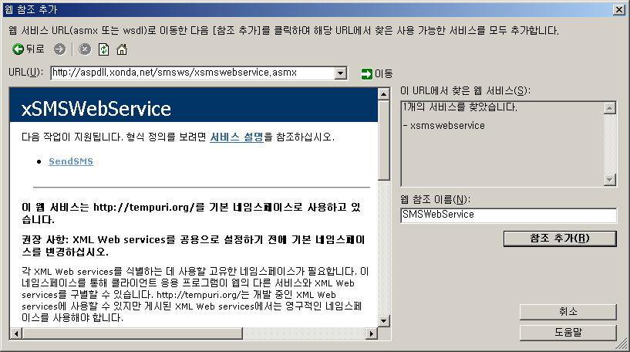
①
②

4.5.3.2. 프로그램 코드

4.5.3.2.1. SendSMS

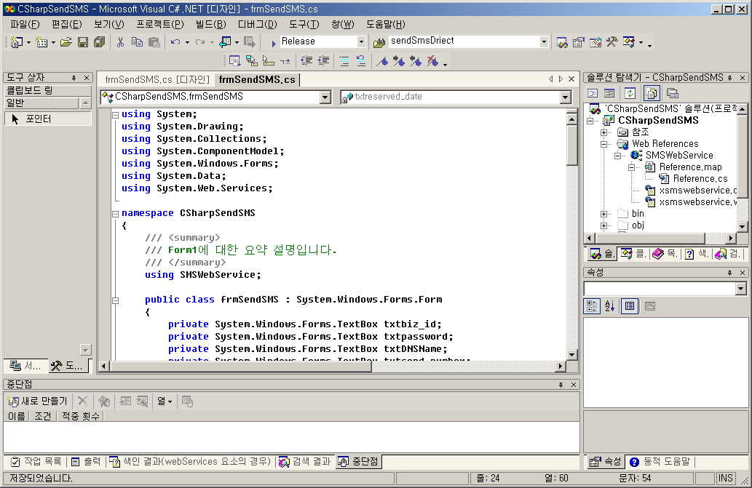
①

using SMSWebService; 코드 추가

private void btnSendSMS_Click(object sender, System.EventArgs e)
{
SMSWebService.xSMSWebService smsService = new xSMSWebService();
string return_values = smsService.SendSMS(txtbiz_id.Text, txtpassword.Text, txtDNSName.Text, txtsend_number.Text, txtreceive_number.Text, txtsms_contents.Text, txtmerge_name.Text, txtreserved_date.Text, txtuserData1.Text, txtuserData2.Text, txtuserData3.Text);
MessageBox.Show(this,return_values);
}

4.5.3.2.2. UpdateSMS

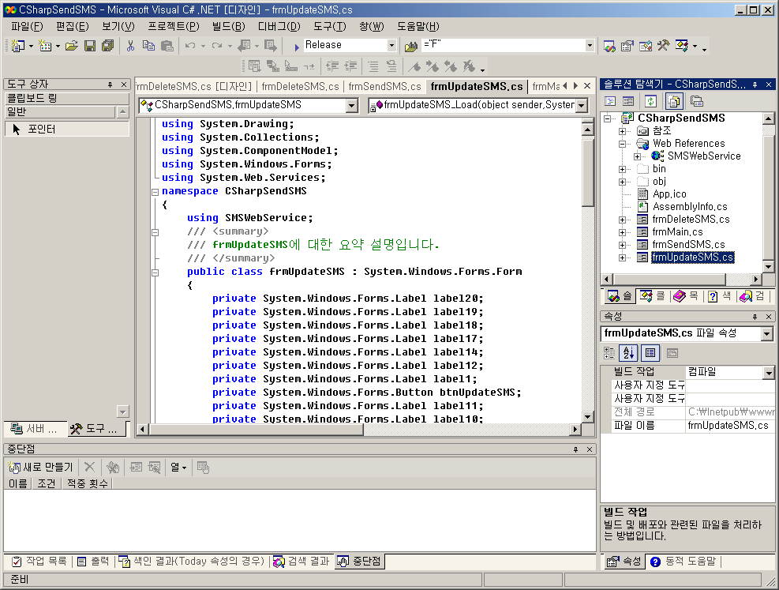
①

using SMSWebService; 코드 추가

private void btnUpdateSMS_Click(object sender, System.EventArgs e)
{
SMSWebService.xSMSWebService smsService = new xSMSWebService();
string return_values = smsService.UpdateSMS(txtbiz_id.Text, txtpassword.Text, txtDNSName.Text,
txtunique_num.Text, txtsms_contents.Text, txtreserved_date.Text,
txtuserData1.Text, txtuserData2.Text, txtuserData3.Text);
MessageBox.Show(this,return_values);

}

4.5.3.2.3. DeleteSMS

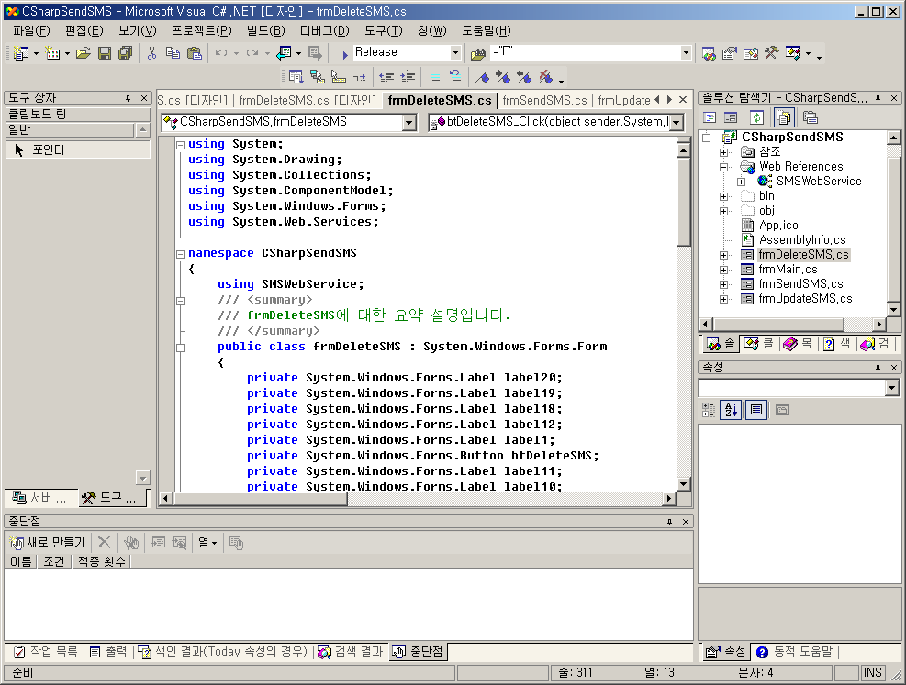
①

using SMSWebService; 코드 추가
private void btDeleteSMS_Click(object sender, System.EventArgs e)
{
SMSWebService.xSMSWebService smsService = new xSMSWebService();
string return_values = smsService.DeleteSMS(txtbiz_id.Text, txtpassword.Text,
txtDNSName.Text, txtunique_num.Text, txtuserData1.Text,
txtuserData2.Text, txtuserData3.Text);
MessageBox.Show(this,return_values);
}

4.5.4. Asp

4.5.4.1. 프로그램 환경 설정
IIS설치.
Soap Toolkit 3 Redist 설치.

4.5.4.2. 프로그램 코드

4.5.4.2.1.SendSMS
*.Asp
<%@ LANGUAGE = VBScript %>
<HTML>
<HEAD>
<TITLE>SendSMS Result</TITLE>
</HEAD>
<BODY>
<%
Dim SoapClient
If Not Application("SendSMSClientInitialized") Then
Application.Lock
If Not Application("SendSMSClientInitialized") Then

Set SoapClient = Server.CreateObject("MSSOAP.SoapClient30")
SoapClient.ClientProperty("ServerHTTPRequest") = True
SoapClient.MSSoapInit "http://aspdll.xonda.net/SMSWS/webservice/xSMSWebService.wsdl"
Set Application("SendSMSClient") = SoapClient
Application("SendSMSClientInitialized") = True
End If
Application.UnLock
Else
Set SoapClient = Application("SendSMSClient")
Response.Write "<p>Using Cached SoapClient</p>"
End If

Dim return_values
Dim biz_id, password, DNSName, send_number, receive_number, sms_contents, merge_name, reserveD_date, userData1 , userData2 , userData3

biz_id = Request.Form("biz_id")
password = Request.Form("password")
DNSName = Request.Form("DNSName")
send_number = Request.Form("send_number")
receive_number = Request.Form("receive_number")
sms_contents = Request.Form("sms_contents")
merge_name = Request.Form("merge_name")
reserveD_date = Request.Form("reserved_date")
userData1 = Request.Form("userData1")
userData2 = Request.Form("userData2")
userData3 = Request.Form("userData3")
return_values =SoapClient.SendSMS(biz_id, password, DNSName, send_number, receive_number, sms_contents, merge_name, reserved_date, userData1, userData2, userData3)
response.write(return_values)
%>
</BODY>
</HTML>

*.html
<!DOCTYPE HTML PUBLIC "-//W3C//DTD HTML 4.0 Transitional//EN">
<HTML>
<HEAD>
<TITLE> SendSMS </TITLE>
</HEAD>
<BODY>
<FORM id=FORM1 name=FORM1 action="SendSMS.asp" method=post>
<P>&nbsp;</P>
<P>
<TABLE cellSpacing=1 cellPadding=1 width="100%" border=1>
<TR>
<TD>biz_id:</TD>
<TD><INPUT id=biz_id name=biz_id></TD>
<TR>
<TR>
<TD>password:</TD>
<TD><INPUT id=password name=password></TD>
<TR>
<TR>
<TD>DNSName:</TD>
<TD><INPUT id=DNSName name=DNSName></TD>
<TR>
<TR>
<TD>send_number:</TD>
<TD><INPUT id=send_number name=send_number></TD>
<TR>
<TR>
<TD>receive_number:</TD>
<TD><INPUT id=receive_number name=receive_number></TD>
<TR>

<TR>
<TD>sms_contents:</TD>
<TD><INPUT id=sms_contents name=sms_contents></TD>
<TR>
<TR>
<TD>merge_name:</TD>
<TD><INPUT id=merge_name name=merge_name></TD>
<TR>
<TR>
<TD>reserved_date:</TD>
<TD><INPUT id=reserved_date name=reserved_date></TD>
<TR>
<TR>
<TD>userData1:</TD>
<TD><INPUT id=userData1 name=userData1></TD>
<TR>
<TR>
<TD>userData2:</TD>
<TD><INPUT id=userData2 name=userData2></TD>
<TR>
<TR>
<TD>userData3:</TD>
<TD><INPUT id=userData3 name=userData3></TD>
<TR>

</TABLE>
<TD><INPUT id=submit1 style="WIDTH: 75px; HEIGHT: 24px" type=submit size=75 value=SendSMS name=SubmitMath></TD>

</BODY>
</HTML>

4.5.4.2.2.UpdateSMS
*.Asp
<%@ LANGUAGE = VBScript %>
<HTML>
<HEAD>
<TITLE>UpdateSMS Result</TITLE>
</HEAD>
<BODY>

<%
Dim SoapClient

If Not Application("UpdateSMSClientInitialized") Then
Application.Lock
If Not Application("UpdateSMSClientInitialized") Then

Set SoapClient = Server.CreateObject("MSSOAP.SoapClient30")
SoapClient.ClientProperty("ServerHTTPRequest") = True
SoapClient.MSSoapInit "http://aspdll.xonda.net/SMSWS/webservice/xSMSWebService.wsdl"

Set Application("UpdateSMSClient") = SoapClient
Application("SendSMSClientInitialized") = True
End If
Application.UnLock

Else
Set SoapClient = Application("UpdateSMSClient")
Response.Write "<p>Using Cached SoapClient</p>"
End If

Dim return_values
Dim biz_id, password, DNSName, unique_num, sms_contents, reserveD_date, userData1 , userData2 , userData3

biz_id = Request.Form("biz_id")
password = Request.Form("password")
DNSName = Request.Form("DNSName")
unique_num = Request.Form("unique_num")
sms_contents = Request.Form("sms_contents")
reserveD_date = Request.Form("reserved_date")
userData1 = Request.Form("userData1")
userData2 = Request.Form("userData2")
userData3 = Request.Form("userData3")

return_values =SoapClient.UpdateSMS(biz_id, password, DNSName, unique_num, sms_contents, reserved_date, userData1, userData2, userData3)
response.write(return_values)
%>

</BODY>
</HTML>

*.html
<!DOCTYPE HTML PUBLIC "-//W3C//DTD HTML 4.0 Transitional//EN">
<HTML>
<HEAD>
<TITLE> UpdateSMS </TITLE>
</HEAD>
<BODY>
<FORM id=FORM1 name=FORM1 action=" UpdateSMS.asp" method=post>
<P>&nbsp;</P>
<P>
<TABLE cellSpacing=1 cellPadding=1 width="100%" border=1>
<TR>
<TD>biz_id:</TD>
<TD><INPUT id=biz_id name=biz_id></TD>
<TR>
<TR>
<TD>password:</TD>
<TD><INPUT id=password name=password></TD>
<TR>
<TR>
<TD>DNSName:</TD>
<TD><INPUT id=DNSName name=DNSName></TD>
<TR>
<TR>
<TD>unique_num:</TD>
<TD><INPUT id=unique_num name=unique_num></TD>
<TR>

<TR>
<TD>sms_contents:</TD>
<TD><INPUT id=sms_contents name=sms_contents></TD>
<TR>
<TR>
<TD>reserved_date:</TD>
<TD><INPUT id=reserved_date name=reserved_date></TD>
<TR>
<TR>
<TD>userData1:</TD>
<TD><INPUT id=userData1 name=userData1></TD>
<TR>
<TR>
<TD>userData2:</TD>
<TD><INPUT id=userData2 name=userData2></TD>
<TR>
<TR>
<TD>userData3:</TD>
<TD><INPUT id=userData3 name=userData3></TD>
<TR>

</TABLE>
<TD><INPUT id=submit1 style="WIDTH: 100px; HEIGHT: 24px" type=submit size=75 value=UpdateSMS name=SubmitMath></TD>

</BODY>
</HTML>

4.5.4.2.3 DeleteSMS
*.Asp
<%@ LANGUAGE = VBScript %>
<HTML>
<HEAD>
<TITLE>DeleteSMS Result</TITLE>
</HEAD>
<BODY>

<%
Dim SoapClient

If Not Application("DeleteSMSClientInitialized") Then
Application.Lock
If Not Application("DeleteSMSClientInitialized") Then

Set SoapClient = Server.CreateObject("MSSOAP.SoapClient30")
SoapClient.ClientProperty("ServerHTTPRequest") = True
SoapClient.MSSoapInit "http://aspdll.xonda.net/SMSWS/webservice/xSMSWebService.wsdl"

Set Application("DeleteSMSClient") = SoapClient
Application("DeleteSMSClientInitialized") = True
End If
Application.UnLock

Else
Set SoapClient = Application("DeleteSMSClient")
Response.Write "<p>Using Cached SoapClient</p>"
End If

Dim return_values
Dim biz_id, password, DNSName, unique_num, userData1 , userData2 , userData3

biz_id = Request.Form("biz_id")
password = Request.Form("password")
DNSName = Request.Form("DNSName")
unique_num = Request.Form("unique_num")
userData1 = Request.Form("userData1")
userData2 = Request.Form("userData2")
userData3 = Request.Form("userData3")

return_values =SoapClient.DeleteSMS(biz_id, password, DNSName, unique_num, userData1, userData2, userData3)
response.write(return_values)
%>

</BODY>
</HTML>

*.html
<!DOCTYPE HTML PUBLIC "-//W3C//DTD HTML 4.0 Transitional//EN">
<HTML>
<HEAD>
<TITLE> DeleteSMS </TITLE>
</HEAD>
<BODY>
<FORM id=FORM1 name=FORM1 action="Delete.asp" method=post>
<P>&nbsp;</P>
<P>
<TABLE cellSpacing=1 cellPadding=1 width="100%" border=1>
<TR>
<TD>biz_id:</TD>
<TD><INPUT id=biz_id name=biz_id></TD>
<TR>
<TR>
<TD>password:</TD>
<TD><INPUT id=password name=password></TD>
<TR>
<TR>
<TD>DNSName:</TD>
<TD><INPUT id=DNSName name=DNSName></TD>
<TR>
<TR>
<TD> unique_num:</TD>
<TD><INPUT id=unique_num name=unique_num></TD>
<TR>
<TR>
<TD>userData1:</TD>
<TD><INPUT id=userData1 name=userData1></TD>
<TR>
<TR>
<TD>userData2:</TD>
<TD><INPUT id=userData2 name=userData2></TD>
<TR>
<TR>
<TD>userData3:</TD>
<TD><INPUT id=userData3 name=userData3></TD>
<TR>

</TABLE>
<TD><INPUT id=submit1 style="WIDTH: 100px; HEIGHT: 24px" type=submit size=75 value=DeleteSMS name=SubmitMath></TD>

</BODY>
</HTML>

4.5.5. DLL

4.5.5.1. 프로그램 환경 설정

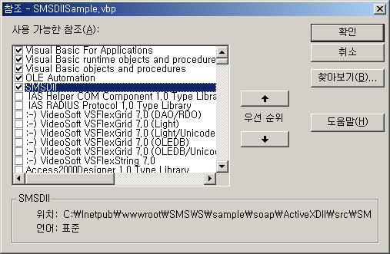

SMSDLL참조 추가
(Dll은 Soap에 대한 사용법이 불편한 개발자에게 제공된 Dll입니다. Dll또한 Soap을 사용합니다.)

4.5.5.2. 프로그램 코드

4.5.5.2.1. SendSMS

Private Sub cmdSendSMS_Click()
Dim sms As New SMSDll.cSendSMS
Dim return_values As Variant
return_values = sms.sendSMS(txtbiz_id.Text, txtpassword.Text, txtDNSName.Text, txtsend_number.Text, txtreceive_number.Text, txtsms_contents.Text, txtmerge_name.Text, txtreserved_date.Text, txtuserData1.Text, txtuserData2.Text, txtuserData3.Text)
MsgBox return_values
End Sub

4.5.5.2.2. UpdateSMS
Private Sub cmdUpdateSMS_Click()
Dim sms As New SMSDll.cSendSMS
Dim return_values As Variant
return_values = sms.UpdateSMS(txtbiz_id.Text, txtpassword.Text, txtDNSName.Text, txtunique_num.Text, txtsms_contents.Text, txtreserved_date.Text, txtuserData1.Text, txtuserData2.Text, txtuserData3.Text)
MsgBox return_values
End Sub

4.5.5.2.3. DeleteSMS

Private Sub cmdDeleteSMS_Click()
Dim sms As New SMSDll.cSendSMS
Dim return_values As Variant
return_values = sms.DeleteSMS(txtbiz_id.Text, txtpassword.Text, txtDNSName.Text, txtunique_num.Text, txtuserData1.Text, txtuserData2.Text, txtuserData3.Text)
MsgBox return_values
End Sub

4.5.6. java

4.5.6.1. 프로그램 환경 설정
java sdk : j2sdk1.4.2_01

4.5.6.2. 프로그램 코드
Sample 파일 참조

4.5.6.2.1.SendSMS
import java.util.Vector;
import java.net.*;
import java.io.*;
public class javaSendSMS
{
public byte[] marshall(String biz_id,String password,String DNSName,String send_number,String receive_number,String sms_contents,String merge_name,String reserved_Date,String userData1,String userData2,String userData3)
{
StringBuffer payload = new StringBuffer("<?xml version=\'1.0\' encoding=\'euc-kr\'?>");
payload.append("<soap:Envelope xmlns:xsi=\"http://www.w3.org/2001/XMLSchema-instance\" xmlns:xsd=\"http://www.w3.org/2001/XMLSchema\" xmlns:soap=\"http://schemas.xmlsoap.org/soap/envelope/\">");
payload.append("<soap:Body>");
payload.append("<SendSMS xmlns=\"http://biz.xonda.net\">");
payload.append("<biz_id>" + biz_id +"</biz_id>");
payload.append("<password>"+password +"</password>");
payload.append("<DNSName>"+DNSName +"</DNSName>");
payload.append("<send_number>"+send_number +"</send_number>");
payload.append("<receive_number>"+receive_number +"</receive_number>");
payload.append("<sms_contents>"+sms_contents +"</sms_contents>");
payload.append("<merge_name>"+merge_name +"</merge_name>");
payload.append("<reserved_Date>"+reserved_Date +"</reserved_Date>");
payload.append("<userData1>"+userData1 +"</userData1>");
payload.append("<userData2>"+userData2 +"</userData2>");
payload.append("<userData3>"+userData3 +"</userData3>");
payload.append("</SendSMS>");
payload.append("</soap:Body>");
payload.append("</soap:Envelope>\r\n");
return payload.toString().getBytes();
}
public void responseSendSMS()
{
try
{
byte[] request = marshall("biz_id,"," password "," DNSName "," send_number ",
"receive_number","sms_contents ","merge_name","reserved_Date","userData1"," userData2"," userData3");
URL endpoint = new URL("http://aspdll.xonda.net/smsws/xsmswebservice.asmx");

URLConnection con = endpoint.openConnection();
con.setDoInput (true);
con.setDoOutput (true);
con.setUseCaches (false);
con.setAllowUserInteraction(false);
con.setRequestProperty ("Content-Length", Integer.toString(request.length));
con.setRequestProperty ("Content-Type", "text/xml; charset=\'euc-kr\'");
con.setRequestProperty ("SOAPAction","\"http://biz.xonda.net/SendSMS\"");
OutputStream out = con.getOutputStream();

out.write(request);
out.flush ();
out.close();

String s;
BufferedReader br=new BufferedReader( new InputStreamReader(con.getInputStream()));

System.out.println("====================");

while ((s = br.readLine()) != null) {
System.out.println(s);
}
System.out.println("====================");
int i= -1;
}
catch(MalformedURLException e1)
{
System.out.println("MalformedURLException");
System.out.println(e1.getMessage());
}
catch(IOException e2)
{
System.out.println("IOException");
System.out.println(e2.getMessage());
}
}

public static void main(String[] args)
{
javaSendSMS sc = new javaSendSMS();
sc.responseSendSMS();
}
}

4.5.6.2.2.UpdateSMS
import java.util.Vector;
import java.net.*;
import java.io.*;
public class javaUpdateSMS
{
public byte[] marshall(String biz_id,String password,String DNSName,String unique_num,String sms_contents,String reserved_Date,String userData1,String userData2,String userData3)
{
StringBuffer payload = new StringBuffer("<?xml version=\'1.0\' encoding=\'euc-kr\'?>");
payload.append("<soap:Envelope xmlns:xsi=\"http://www.w3.org/2001/XMLSchema-instance\" xmlns:xsd=\"http://www.w3.org/2001/XMLSchema\" xmlns:soap=\"http://schemas.xmlsoap.org/soap/envelope/\">");
payload.append("<soap:Body>");
payload.append("<UpdateSMS xmlns=\"http://biz.xonda.net\">");
payload.append("<biz_id>" + biz_id +"</biz_id>");
payload.append("<password>"+password +"</password>");
payload.append("<DNSName>"+DNSName +"</DNSName>");
payload.append("<unique_num>"+unique_num +"</unique_num>");
payload.append("<sms_contents>"+sms_contents +"</sms_contents>");
payload.append("<reserved_Date>"+reserved_Date +"</reserved_Date>");
payload.append("<userData1>"+userData1 +"</userData1>");
payload.append("<userData2>"+userData2 +"</userData2>");
payload.append("<userData3>"+userData3 +"</userData3>");
payload.append("</UpdateSMS>");
payload.append("</soap:Body>");
payload.append("</soap:Envelope>\r\n");
return payload.toString().getBytes();
}
public void responseUpdateSMS()
{
try
{
byte[] request = marshall("biz_id","password"," DNSName","unique_num","sms_contents",
"reserved_Date","userData1","userData2","userData3");
URL endpoint = new URL("http://aspdll.xonda.net/smsws/xsmswebservice.asmx");

URLConnection con = endpoint.openConnection();
con.setDoInput (true);
con.setDoOutput (true);
con.setUseCaches (false);
con.setAllowUserInteraction(false);
con.setRequestProperty ("Content-Length", Integer.toString(request.length));
con.setRequestProperty ("Content-Type", "text/xml; charset=\'euc-kr\'");
con.setRequestProperty ("SOAPAction","\"http://biz.xonda.net/UpdateSMS\"");
OutputStream out = con.getOutputStream();

out.write(request);
out.flush ();
out.close();

String s;
BufferedReader br=new BufferedReader( new InputStreamReader(con.getInputStream()));

System.out.println("====================");

while ((s = br.readLine()) != null) {
System.out.println(s);
}
System.out.println("====================");
int i= -1;
}
catch(MalformedURLException e1)
{
System.out.println("MalformedURLException");
System.out.println(e1.getMessage());
}
catch(IOException e2)
{
System.out.println("IOException");
System.out.println(e2.getMessage());
}
}

public static void main(String[] args)
{
javaUpdateSMS sc = new javaUpdateSMS();
sc.responseUpdateSMS();
}
}

4.5.6.2.3.DeleteSMS
import java.util.Vector;
import java.net.*;
import java.io.*;
public class javaDeleteSMS
{
public byte[] marshall(String biz_id,String password,String DNSName,String unique_num,String userData1,String userData2,String userData3)
{
StringBuffer payload = new StringBuffer("<?xml version=\'1.0\' encoding=\'euc-kr\'?>");
payload.append("<soap:Envelope xmlns:xsi=\"http://www.w3.org/2001/XMLSchema-instance\" xmlns:xsd=\"http://www.w3.org/2001/XMLSchema\" xmlns:soap=\"http://schemas.xmlsoap.org/soap/envelope/\">");
payload.append("<soap:Body>");
payload.append("<DeleteSMS xmlns=\"http://biz.xonda.net\">");
payload.append("<biz_id>" + biz_id +"</biz_id>");
payload.append("<password>"+password +"</password>");
payload.append("<DNSName>"+DNSName +"</DNSName>");
payload.append("<unique_num>"+unique_num +"</unique_num>");
payload.append("<userData1>"+userData1 +"</userData1>");
payload.append("<userData2>"+userData2 +"</userData2>");
payload.append("<userData3>"+userData3 +"</userData3>");
payload.append("</DeleteSMS>");
payload.append("</soap:Body>");
payload.append("</soap:Envelope>\r\n");
return payload.toString().getBytes();
}
public void responseDeleteSMS()
{
try
{
byte[] request = marshall("biz_id","password","DNSName","unique_num","userData1","userData1","userData1");
URL endpoint = new URL("http://aspdll.xonda.net/smsws/xsmswebservice.asmx");

URLConnection con = endpoint.openConnection();
con.setDoInput (true);
con.setDoOutput (true);
con.setUseCaches (false);
con.setAllowUserInteraction(false);
con.setRequestProperty ("Content-Length", Integer.toString(request.length));
con.setRequestProperty ("Content-Type", "text/xml; charset=\'euc-kr\'");
con.setRequestProperty ("SOAPAction","\"http://biz.xonda.net/DeleteSMS\"");
OutputStream out = con.getOutputStream();

out.write(request);
out.flush ();
out.close();

String s;
BufferedReader br=new BufferedReader( new InputStreamReader(con.getInputStream()));

System.out.println("====================");

while ((s = br.readLine()) != null) {
System.out.println(s);
}
System.out.println("====================");
int i= -1;
}
catch(MalformedURLException e1)
{
System.out.println("MalformedURLException");
System.out.println(e1.getMessage());
}
catch(IOException e2)
{
System.out.println("IOException");
System.out.println(e2.getMessage());
}
}

public static void main(String[] args)
{
javaDeleteSMS sc = new javaDeleteSMS();
sc.responseDeleteSMS();
}
}

4.5.7. Php

4.5.7.1. 프로그램 환경 설정

4.5.7.2. 프로그램 코드
Sample 파일 참조

4.5.7.2.1.SendSMS

<?

$http = new Http;

$http->setURL("http://aspdll.xonda.net/smsws/xsmswebservice.asmx/SendSMS");
$http->setParam("biz_id", "회원아이디");
$http->setParam("password", ""패스워드);
$http->setParam("DNSName", "가입시DNS NAME");
$http->setParam("send_number", "보내는번호");
$http->setParam("receive_number", "받는번호");
$http->setParam("sms_contents", "메시지");
$http->setParam("merge_name", "");
$http->setParam("reserved_Date", "");
$http->setParam("userData1", "");
$http->setParam("userData2", "");
$http->setParam("userData3", "");

echo $http->send("POST");

/**
* HTTP 소켓 클래스
*/
class Http {
var $host;
var $port;
var $path;
var $cookie;
var $variable;
var $referer;
var $_header;
var $auth;
var $debug;
var $query;

# constructor
function Http($url="") {
$this->port = 80;
if($url) $this->setURL($url);
}

/**
* URL 지정함수
*
* @param string $url : URL
* @return boolean
*/
function setURL($url) {
if(!$m = parse_url($url)) return $this->setError("파싱이 불가능한 URL입니다.");
if($m['scheme'] != "http") return $this->setError("HTTP URL이 아닙니다.");

$this->host = $m['host'];
$this->port = ($m['port']) ? $m['port'] : 80;
$this->path = ($m['path']) ? $m['path'] : "/";
if($m['query']) {
$arr1 = explode("&", $m['query']);
foreach($arr1 as $value) {
$arr2 = explode("=", $value);
$this->setParam($arr2[0], $arr2[1]);
}
}
if($m['user'] && $m['pass']) $this->setAuth($m['user'], $m['pass']);
return true;
}

/**
* 변수값을 지정한다.
*
* @param string $key : 변수명, 배열로도 넣을수 있다.
* @param string $value : 변수값
*/
function setParam($key, $value="") {
if(is_array($key)) foreach($key as $k => $v) $this->variable[$k] = $v;
else $this->variable[$key] = $value;
}

/**
* Referer를 지정한다.
*
* @param string $referer : Referer
*/
function setReferer($referer) {
$this->referer = $referer;
}

/**
* 쿠키를 지정한다.
*
* @param string $key : 쿠키변수명, 배열로도 넣을수 있다.
* @param string $value : 쿠키변수값
*/
function setCookie($key, $value="") {
if(is_array($key)) foreach($key as $k => $v) $this->cookie .= "; $k=$v";
else $this->cookie .= "; $key=$value";
if(substr($this->cookie, 0, 1) == ";") $this->cookie = substr($this->cookie, 2);
}

/**
* 인증설정함수
*
* @param string $id : 아이디
* @param string $pass : 패스워드
*/
function setAuth($id, $pass) {
$this->auth = base64_encode($id.":".$pass);
}

/**
* POST 방식의 헤더구성함수
*
* @return string
*/
function postMethod() {
if(is_array($this->variable)) {
$parameter = "\r\n";
foreach($this->variable as $key => $val) {
$parameter .= trim($key)."=".urlencode(trim($val))."&";
}
$parameter .= "\r\n";
}
$query .= "POST ".$this->path." HTTP/1.0\r\n";
$query .= "Host: ".$this->host."\r\n";
if($this->auth) $query .= "Authorization: Basic ".$this->auth."\r\n";
if($this->referer) $query .= "Referer: ".$this->referer."\r\n";
if($this->cookie) $query .= "Cookie: ".$this->cookie."\r\n";
$query .= "User-agent: PHP/HTTP_CLASS\r\n";
$query .= "Content-type: application/x-www-form-urlencoded\r\n";
$query .= "Content-length: ".strlen($parameter)."\r\n";
if($parameter) $query .= $parameter;
$query .= "\r\n";
return $query;
}

/**
* GET 방식의 헤더구성함수
*
* @return string
*/
function getMethod() {
if(is_array($this->variable)) {
$parameter = "?";
foreach($this->variable as $key => $val) {
$parameter .= trim($key)."=".urlencode(trim($val))."&";
}
//$parameter = substr($parameter, 0, -1);
}
$query = "GET ".$this->path.$parameter." HTTP/1.0\r\n";
$query .= "Host: ".$this->host."\r\n";
if($this->auth) $query .= "Authorization: Basic ".$this->auth."\r\n";
if($this->referer) $query .= "Referer: ".$this->referer."\r\n";
if($this->cookie) $query .= "Cookie: ".$this->cookie."\r\n";
$query .= "User-agent: PHP/HTTP_CLASS\r\n";
$query .= "\r\n";
return $query;
}

/**
* 데이타 전송함수
*
* @param string $mode : POST, GET 중 하나를 입력한다.
* @return string
*/
function send($mode="GET") {

// 웹서버에 접속한다.
$fp = fsockopen($this->host, $this->port, $errno, $errstr, 10);
if(!$fp) return $this->setError($this->host."로의 접속에 실패했습니다.");

// GET, POST 방식에 따라 헤더를 다르게 구성한다.
if(strtoupper($mode) == "POST") $this->query = $this->postMethod();
else $this->query = $this->getMethod();

fputs($fp,$this->query);

// 헤더 부분을 구한다.
$this->_header = ""; // 헤더의 내용을 초기화 한다.
while(trim($buffer = fgets($fp,1024)) != "") {
$this->_header .= $buffer;
}

// 바디 부분을 구한다.
while(!feof($fp)) {
$body .= fgets($fp,1024);
}

// 접속을 해제한다.
fclose($fp);

return $body;
}

/**
* 헤더를 구하는 함수
*
* @return string
*/
function getHeader() {
return $this->_header;
}

/**
* 쿠키값을 구하는 함수
*
* @param string $key : 쿠키변수
* @return string or array
*/
function getCookie($key="") {
if($key) {
$pattern = "/".$key."=([^;]+)/";
if(preg_match($pattern, $this->_header, $ret)) return $ret[1];
} else {
preg_match_all("/Set-Cookie: [^\n]+/", $this->_header, $ret);
return $ret[0];
}
}

}
?>

4.5.7.2.2.UpdateSMS
<?

$http = new Http;

$http->setURL("http://aspdll.xonda.net/smsws/xsmswebservice.asmx/UpdateSMS");
$http->setParam("biz_id", "");
$http->setParam("password", "");
$http->setParam("DNSName", "");
$http->setParam("unique_num", "");
$http->setParam("sms_contents", "");
$http->setParam("reserved_Date", "");
$http->setParam("userData1", "");
$http->setParam("userData2", "");
$http->setParam("userData3", "");

echo $http->send("POST");

/**
* HTTP 소켓 클래스
*/
class Http {
var $host;
var $port;
var $path;
var $cookie;
var $variable;
var $referer;
var $_header;
var $auth;
var $debug;
var $query;

# constructor
function Http($url="") {
$this->port = 80;
if($url) $this->setURL($url);
}

/**
* URL 지정함수
*
* @param string $url : URL
* @return boolean
*/
function setURL($url) {
if(!$m = parse_url($url)) return $this->setError("파싱이 불가능한 URL입니다.");
if($m['scheme'] != "http") return $this->setError("HTTP URL이 아닙니다.");

$this->host = $m['host'];
$this->port = ($m['port']) ? $m['port'] : 80;
$this->path = ($m['path']) ? $m['path'] : "/";
if($m['query']) {
$arr1 = explode("&", $m['query']);
foreach($arr1 as $value) {
$arr2 = explode("=", $value);
$this->setParam($arr2[0], $arr2[1]);
}
}
if($m['user'] && $m['pass']) $this->setAuth($m['user'], $m['pass']);
return true;
}

/**
* 변수값을 지정한다.
*
* @param string $key : 변수명, 배열로도 넣을수 있다.
* @param string $value : 변수값
*/
function setParam($key, $value="") {
if(is_array($key)) foreach($key as $k => $v) $this->variable[$k] = $v;
else $this->variable[$key] = $value;
}

/**
* Referer를 지정한다.
*
* @param string $referer : Referer
*/
function setReferer($referer) {
$this->referer = $referer;
}

/**
* 쿠키를 지정한다.
*
* @param string $key : 쿠키변수명, 배열로도 넣을수 있다.
* @param string $value : 쿠키변수값
*/
function setCookie($key, $value="") {
if(is_array($key)) foreach($key as $k => $v) $this->cookie .= "; $k=$v";
else $this->cookie .= "; $key=$value";
if(substr($this->cookie, 0, 1) == ";") $this->cookie = substr($this->cookie, 2);
}

/**
* 인증설정함수
*
* @param string $id : 아이디
* @param string $pass : 패스워드
*/
function setAuth($id, $pass) {
$this->auth = base64_encode($id.":".$pass);
}

/**
* POST 방식의 헤더구성함수
*
* @return string
*/
function postMethod() {
if(is_array($this->variable)) {
$parameter = "\r\n";
foreach($this->variable as $key => $val) {
$parameter .= trim($key)."=".urlencode(trim($val))."&";
}
$parameter .= "\r\n";
}
$query .= "POST ".$this->path." HTTP/1.0\r\n";
$query .= "Host: ".$this->host."\r\n";
if($this->auth) $query .= "Authorization: Basic ".$this->auth."\r\n";
if($this->referer) $query .= "Referer: ".$this->referer."\r\n";
if($this->cookie) $query .= "Cookie: ".$this->cookie."\r\n";
$query .= "User-agent: PHP/HTTP_CLASS\r\n";
$query .= "Content-type: application/x-www-form-urlencoded\r\n";
$query .= "Content-length: ".strlen($parameter)."\r\n";
if($parameter) $query .= $parameter;
$query .= "\r\n";
return $query;
}

/**
* GET 방식의 헤더구성함수
*
* @return string
*/
function getMethod() {
if(is_array($this->variable)) {
$parameter = "?";
foreach($this->variable as $key => $val) {
$parameter .= trim($key)."=".urlencode(trim($val))."&";
}
//$parameter = substr($parameter, 0, -1);
}
$query = "GET ".$this->path.$parameter." HTTP/1.0\r\n";
$query .= "Host: ".$this->host."\r\n";
if($this->auth) $query .= "Authorization: Basic ".$this->auth."\r\n";
if($this->referer) $query .= "Referer: ".$this->referer."\r\n";
if($this->cookie) $query .= "Cookie: ".$this->cookie."\r\n";
$query .= "User-agent: PHP/HTTP_CLASS\r\n";
$query .= "\r\n";
return $query;
}

/**
* 데이타 전송함수
*
* @param string $mode : POST, GET 중 하나를 입력한다.
* @return string
*/
function send($mode="GET") {

// 웹서버에 접속한다.
$fp = fsockopen($this->host, $this->port, $errno, $errstr, 10);
if(!$fp) return $this->setError($this->host."로의 접속에 실패했습니다.");

// GET, POST 방식에 따라 헤더를 다르게 구성한다.
if(strtoupper($mode) == "POST") $this->query = $this->postMethod();
else $this->query = $this->getMethod();

fputs($fp,$this->query);

// 헤더 부분을 구한다.
$this->_header = ""; // 헤더의 내용을 초기화 한다.
while(trim($buffer = fgets($fp,1024)) != "") {
$this->_header .= $buffer;
}

// 바디 부분을 구한다.
while(!feof($fp)) {
$body .= fgets($fp,1024);
}

// 접속을 해제한다.
fclose($fp);

return $body;
}

/**
* 헤더를 구하는 함수
*
* @return string
*/
function getHeader() {
return $this->_header;
}

/**
* 쿠키값을 구하는 함수
*
* @param string $key : 쿠키변수
* @return string or array
*/
function getCookie($key="") {
if($key) {
$pattern = "/".$key."=([^;]+)/";
if(preg_match($pattern, $this->_header, $ret)) return $ret[1];
} else {
preg_match_all("/Set-Cookie: [^\n]+/", $this->_header, $ret);
return $ret[0];
}
}

}
?>

4.5.7.2.3.DeleteSMS
<?

$http = new Http;

$http->setURL("http://aspdll.xonda.net/smsws/xsmswebservice.asmx/DeleteSMS");
$http->setParam("biz_id", "");
$http->setParam("password", "");
$http->setParam("DNSName", "");
$http->setParam("unique_num", "");
$http->setParam("userData1", "");
$http->setParam("userData2", "");
$http->setParam("userData3", "");

echo $http->send("POST");

/**
* HTTP 소켓 클래스
*/
class Http {
var $host;
var $port;
var $path;
var $cookie;
var $variable;
var $referer;
var $_header;
var $auth;
var $debug;
var $query;

# constructor
function Http($url="") {
$this->port = 80;
if($url) $this->setURL($url);
}

/**
* URL 지정함수
*
* @param string $url : URL
* @return boolean
*/
function setURL($url) {
if(!$m = parse_url($url)) return $this->setError("파싱이 불가능한 URL입니다.");
if($m['scheme'] != "http") return $this->setError("HTTP URL이 아닙니다.");

$this->host = $m['host'];
$this->port = ($m['port']) ? $m['port'] : 80;
$this->path = ($m['path']) ? $m['path'] : "/";
if($m['query']) {
$arr1 = explode("&", $m['query']);
foreach($arr1 as $value) {
$arr2 = explode("=", $value);
$this->setParam($arr2[0], $arr2[1]);
}
}
if($m['user'] && $m['pass']) $this->setAuth($m['user'], $m['pass']);
return true;
}

/**
* 변수값을 지정한다.
*
* @param string $key : 변수명, 배열로도 넣을수 있다.
* @param string $value : 변수값
*/
function setParam($key, $value="") {
if(is_array($key)) foreach($key as $k => $v) $this->variable[$k] = $v;
else $this->variable[$key] = $value;
}

/**
* Referer를 지정한다.
*
* @param string $referer : Referer
*/
function setReferer($referer) {
$this->referer = $referer;
}

/**
* 쿠키를 지정한다.
*
* @param string $key : 쿠키변수명, 배열로도 넣을수 있다.
* @param string $value : 쿠키변수값
*/
function setCookie($key, $value="") {
if(is_array($key)) foreach($key as $k => $v) $this->cookie .= "; $k=$v";
else $this->cookie .= "; $key=$value";
if(substr($this->cookie, 0, 1) == ";") $this->cookie = substr($this->cookie, 2);
}

/**
* 인증설정함수
*
* @param string $id : 아이디
* @param string $pass : 패스워드
*/
function setAuth($id, $pass) {
$this->auth = base64_encode($id.":".$pass);
}

/**
* POST 방식의 헤더구성함수
*
* @return string
*/
function postMethod() {
if(is_array($this->variable)) {
$parameter = "\r\n";
foreach($this->variable as $key => $val) {
$parameter .= trim($key)."=".urlencode(trim($val))."&";
}
$parameter .= "\r\n";
}
$query .= "POST ".$this->path." HTTP/1.0\r\n";
$query .= "Host: ".$this->host."\r\n";
if($this->auth) $query .= "Authorization: Basic ".$this->auth."\r\n";
if($this->referer) $query .= "Referer: ".$this->referer."\r\n";
if($this->cookie) $query .= "Cookie: ".$this->cookie."\r\n";
$query .= "User-agent: PHP/HTTP_CLASS\r\n";
$query .= "Content-type: application/x-www-form-urlencoded\r\n";
$query .= "Content-length: ".strlen($parameter)."\r\n";
if($parameter) $query .= $parameter;
$query .= "\r\n";
return $query;
}

/**
* GET 방식의 헤더구성함수
*
* @return string
*/
function getMethod() {
if(is_array($this->variable)) {
$parameter = "?";
foreach($this->variable as $key => $val) {
$parameter .= trim($key)."=".urlencode(trim($val))."&";
}
//$parameter = substr($parameter, 0, -1);
}
$query = "GET ".$this->path.$parameter." HTTP/1.0\r\n";
$query .= "Host: ".$this->host."\r\n";
if($this->auth) $query .= "Authorization: Basic ".$this->auth."\r\n";
if($this->referer) $query .= "Referer: ".$this->referer."\r\n";
if($this->cookie) $query .= "Cookie: ".$this->cookie."\r\n";
$query .= "User-agent: PHP/HTTP_CLASS\r\n";
$query .= "\r\n";
return $query;
}

/**
* 데이타 전송함수
*
* @param string $mode : POST, GET 중 하나를 입력한다.
* @return string
*/
function send($mode="GET") {

// 웹서버에 접속한다.
$fp = fsockopen($this->host, $this->port, $errno, $errstr, 10);
if(!$fp) return $this->setError($this->host."로의 접속에 실패했습니다.");

// GET, POST 방식에 따라 헤더를 다르게 구성한다.
if(strtoupper($mode) == "POST") $this->query = $this->postMethod();
else $this->query = $this->getMethod();

fputs($fp,$this->query);

// 헤더 부분을 구한다.
$this->_header = ""; // 헤더의 내용을 초기화 한다.
while(trim($buffer = fgets($fp,1024)) != "") {
$this->_header .= $buffer;
}

// 바디 부분을 구한다.
while(!feof($fp)) {
$body .= fgets($fp,1024);
}

// 접속을 해제한다.
fclose($fp);

return $body;
}

/**
* 헤더를 구하는 함수
*
* @return string
*/
function getHeader() {
return $this->_header;
}

/**
* 쿠키값을 구하는 함수
*
* @param string $key : 쿠키변수
* @return string or array
*/
function getCookie($key="") {
if($key) {
$pattern = "/".$key."=([^;]+)/";
if(preg_match($pattern, $this->_header, $ret)) return $ret[1];
} else {
preg_match_all("/Set-Cookie: [^\n]+/", $this->_header, $ret);
return $ret[0];
}
}

}
?>

5. Error Code

ERROR_CODE | 에러 메시지
입력 정보 에러
ER001 | 업체 아이디가 없습니다.
ER002 | 되돌아갈 URL이 없습니다.
ER003 | 메세지 내용이 없습니다.
ER004 | 수신자 전화번호가 없습니다.
ER005 | 예약날짜 정보가 정확하지 않습니다.
ER006 | 동보전송 전화번호의 갯수가 한정된 양을 초과하였습니다.
ER007 | 해당번호를 입력하지 않았습니다.
ER008 | 수정/삭제 구분코드가 명확하지 않습니다.
ER009 | 수신 번호가 휴대폰 번호형식이 아닙니다.
ER010 | 발송 건수가 부족합니다.
ER011 | 메시지 길이가 초과되었습니다.
ER019 | 동보전송 전화번호 갯수와 메시지 갯수가 다릅니다.
ER020 | 패스워드가 없습니다.
ER021 | 접근 서버 주소가 없습니다.
ER022 | 유일값이 없습니다.
승인 에러
ER101 | 승인 처리된 회원사 아이디가 아닙니다.
ER102 | 승인 처리된 서버에서 실행된 요청이 아닙니다.
ER103 | 존재하지 않는 고유 번호 입니다. 다시 한번 확인해 주십시오.
ER104 | 승인 처리되지 않은 회원사 또는 회원사의 패스워드가 다릅니다.
처리 에러
ER900 | 내부 처리중에 문제가 발생하였습니다. 관리자에게 문의하시기 바랍니다.

6. 용어사전

- XML Web Service란?
웹서비스란 독립적으로 기술 가능하고, 독립적으로 포함된, 애플리케이션 로직의 모듈 단위를 말한다. 이는 어떤 비지니스 기능들을 인터넷 연결을 통해 다른 애플리케이션에 제공한다. 애플리케이션들은 어디나 존재하는 웹 프로토콜(Soap)과 데이타 형태(XML)를 이용하여 웹서비스를 엑세스 할 수 있다. 예를 들면 HTTP, XML같은 것들로, 각각의 웹서비스가 어떻게 구현되어 이는지 고민할 필요가 없다. 웹서비스는 다른 웹서비스와 더 많은 웍플로우나 비지니스 트랜잭션을 처리하기 에 잘 활용될 수 있다.

- Soap이란?
Soap은 XML과 HTTP 통신을 기반으로 하여 네트워크 상에 존재하는 각종 시스템간의 호출을 효율적으로 실현하기 위한 방법을 제시하는 규약이다. 즉,네트워크 상에서 Client와 Server간에 메시지를 요청하고 이에 응답해주는 방법을 규정하는 것이다.
Soap의 메시지 형식은 XML 표준에 기초하기 때문에 Soap는 여러 컴퓨터 아키텍처,언어 및 운영체제 간에 통신을 가능하게 해준다.
Soap은 여러 Application layer protocol들 중 http를 사용함으로써 여러 시스템간의 통신과 통합을 위한 좀더 단순하면서도 가벼운 메커니즘을 제공하는데,http외에도 다른 Application layer protocol이 사용가능하나 방호벽에 재한을 받지 않는 범용성과 간단함 때눔에 http를 기본으로 한다.

7. Help Desk

Xonda.net SMSWS Solution 사용시 문의사항은 Xonda.net 개발팀으로 문의하시기 바랍니다.

Xonda.net 개발팀
전화번호 : 02- 2646-7280
E-mail : dev@xonda.net

